Университет ИТМО

Факультет ПИиКТ

Дисциплина: Информационные системы и базы данных

**Лабораторная работа №1.**

Вариант 336758

Выполнила: Мозговая Лариса Андреевна,

группа Р33311

Преподаватель: Николаев Владимир Вячеславович

г. Санкт-Петербург, 2023 год

**Задание к лабораторной работе:**

1. На основе предложенной предметной области (текста) составить ее описание. Из полученного описания выделить сущности, их атрибуты и связи.
2. Составить инфологическую модель.
3. Составить даталогическую модель. При описании типов данных для атрибутов должны использоваться типы из СУБД PostgreSQL.
4. Реализовать даталогическую модель в PostgreSQL. При описании и реализации даталогической модели должны учитываться ограничения целостности, которые характерны для полученной предметной области.
5. Заполнить созданные таблицы тестовыми данными.

Для создания объектов базы данных у каждого студента есть своя схема. Название схемы соответствует имени пользователя в базе studs (sXXXXXX). Команда для подключения к базе studs:

*psql -h pg -d studs*

Каждый студент должен использовать свою схему при работе над лабораторной работой №1 (а также в рамках выполнения 2, 3 и 4 этапа курсовой работы).

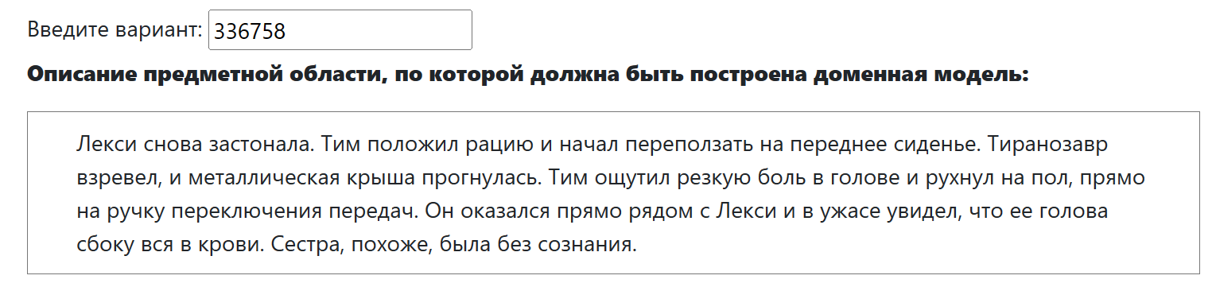

**Описание предметной области:**

По приведенному тексту можно составить следующую предметную область:

Ученные смогли воссоздать **динозавров** в реальном времени. И теперь они в разным **местах** и в разное **время** **нападают** на **людей.** После нападения люди получают **увечья** (могут потерять сознания, удариться и даже умереть)**.** Также динозавры имеют различные **свойства** (рога, панцирь).

**Список сущностей и их классификация:**

Стержневые сущности:

1. Локация

* широта
* долгота
* описание места

1. Динозавр

* название
* достижения
* вес
* длина

1. Люди

* имя
* возраст

1. Способность

* название

Ассоциативные сущности:

1. Жертвы

* Id нападения
* Id динозавра
* состояние

1. Нападение динозавра

* Id нападения
* Id динозавра
* Локация
* Дата

1. Способность динозавра

* Id способности
* Id динозавра

Характеристические сущности:

* + - 1. Состояние человека
* Id человека
* время
* состояние

**Инфологическая модель**

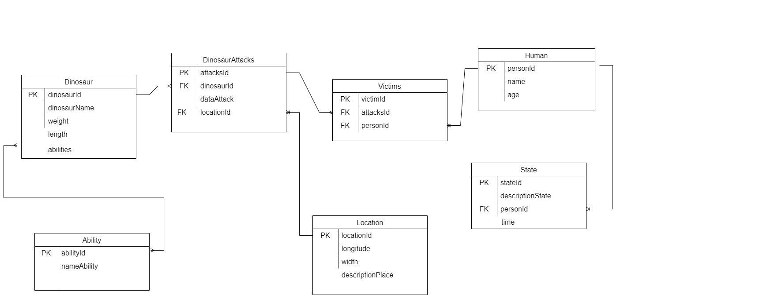

**Даталогическая модель**

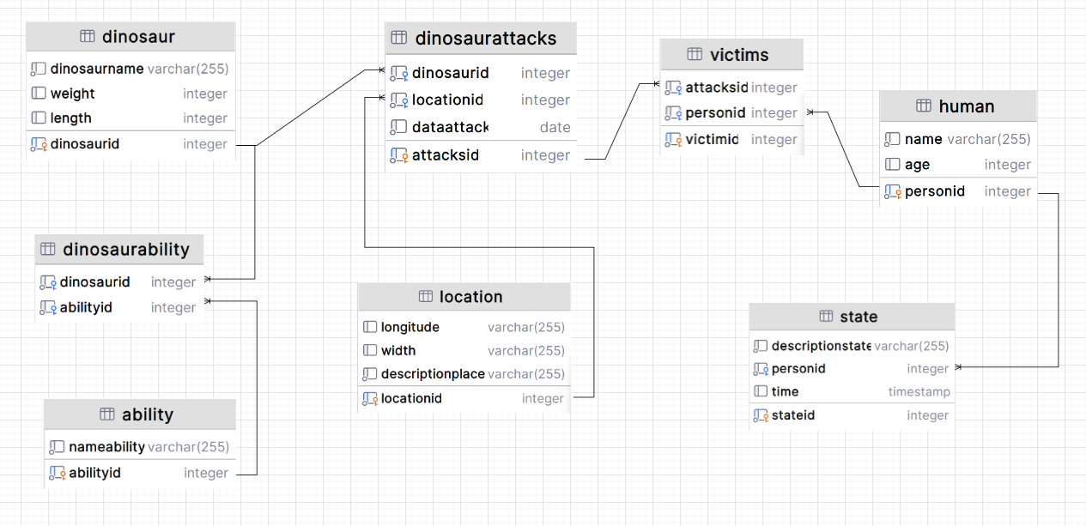

**Реализация даталогической модели на SQL:**

CREATE TABLE IF NOT EXISTS Human  
(  
 personId SERIAL PRIMARY KEY,  
 name VARCHAR(255) NOT NULL,  
 age INTEGER  
 CHECK ( age > 0)  
);  
CREATE TABLE IF NOT EXISTS State  
(  
 stateId SERIAL PRIMARY KEY,  
 descriptionState VARCHAR(255) NOT NULL,  
 personId INTEGER REFERENCES Human ON DELETE CASCADE NOT NULL,  
 time TIMESTAMP  
);  
  
CREATE TABLE IF NOT EXISTS Location  
(  
 locationId SERIAL PRIMARY KEY,  
 longitude VARCHAR(255),  
 width VARCHAR(255),  
 descriptionPlace VARCHAR(255) NOT NULL  
);  
  
CREATE TABLE IF NOT EXISTS Ability  
(  
 abilityId SERIAL PRIMARY KEY,  
 nameAbility VARCHAR(255) NOT NULL  
);  
  
  
CREATE TABLE IF NOT EXISTS Dinosaur  
(  
 dinosaurId SERIAL PRIMARY KEY,  
 dinosaurName VARCHAR(255) NOT NULL,  
 weight INTEGER,  
 length INTEGER  
);  
  
CREATE TABLE IF NOT EXISTS DinosaurAbility  
(  
 dinosaurId INTEGER REFERENCES Dinosaur ON DELETE CASCADE NOT NULL,  
 abilityId INTEGER REFERENCES Ability ON DELETE CASCADE NOT NULL  
);  
  
CREATE TABLE IF NOT EXISTS DinosaurAttacks  
(  
 attacksId SERIAL PRIMARY KEY,  
 dinosaurId INTEGER REFERENCES Dinosaur ON DELETE CASCADE NOT NULL,  
 locationId INTEGER REFERENCES Location ON DELETE CASCADE NOT NULL,  
 dataAttack DATE NOT NULL  
  
);  
  
CREATE TABLE IF NOT EXISTS Victims  
(  
 victimId SERIAL PRIMARY KEY,  
 attacksId INTEGER REFERENCES DinosaurAttacks ON DELETE CASCADE NOT NULL,  
 personId INTEGER REFERENCES Human ON DELETE CASCADE NOT NULL  
);

INSERT INTO Human(name, age)  
VALUES ('Maria', 21),  
 ('John', 50),  
 ('Tim', 26),  
 ('Lexi', 15),  
 ('Alex', 56);  
  
INSERT INTO State(descriptionState, personId, time)  
VALUES ('потеря сознания', 4, '2022-12-09 10:47:00'),  
 ('боль в голове', 3, '2022-12-09 08:10:00'),  
 ('смерть', 1, '2022-11-04 10:37:22'),  
 ('боль в животе', 2, '2023-01-04 03:03:03');  
  
INSERT INTO Location(longitude, width, descriptionPlace)  
VALUES ('55^47.450','42^30.14','в машине'),  
 ('54^41.444','39^47.50','возле забора'),  
 ('55^40.432','43^27.50','около двери администрации');  
  
  
INSERT INTO Dinosaur(dinosaurName, weight, length)  
VALUES ('тиранозавр', 1000,25),  
 ('велоцираптор', 560,10),  
 ('дилофозарус', 850,5);  
  
INSERT INTO Ability(nameAbility)  
VALUES ('рога'),  
 ('роговые пластины'),  
 ('костные пластины');  
  
INSERT INTO DinosaurAbility(dinosaurId, abilityId)  
VALUES (1, 1),  
 (1, 3),  
 (2, 2);  
  
INSERT INTO DinosaurAttacks(dinosaurId, locationId, dataAttack)  
VALUES (1, 3, '2022-11-04'),  
 (2, 2, '2023-01-04'),  
 (3, 1, '2022-12-09'),  
 (3, 1, '2022-12-09');  
  
INSERT INTO Victims(attacksId, personId)  
VALUES (2, 4),  
 (2, 3),  
 (3, 1),  
 (3, 2),  
 (2, 1);

# Вывод:

В ходе лабораторной работы я выделила предметную область, выделить сущности, их атрибуты и связи, построила инфологическую и даталогическую модель базы данных. Также реализовывала полученную модель на языке SQL.